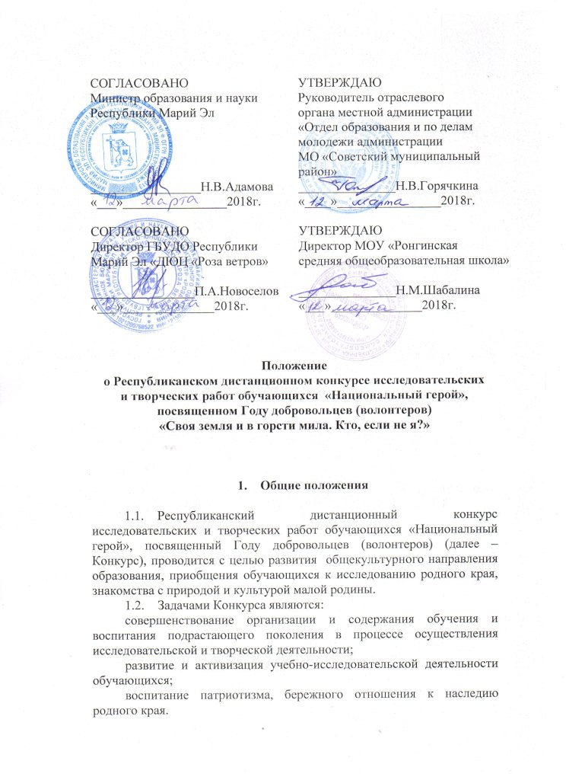

- Порядок размещения конкурсных материалов,
время проведения

2.1. Конкурс проводится дистанционно в период с 14 марта по 26 апреля 2018г. Конкурсные материалы размещаются до 20 апреля.
2.2. Для участия в Конкурсе участник должен:
    - Иметь Google – аккаунт (создать электронную почту на Google)
    - По ссылке https://sites.google.com/site/nationalnygeroy18/ перейти на сайт Конкурса.
    - Пройти регистрацию (вкладка – регистрация), указать ФИО участника, ФИО руководителя, школу, район, номинацию Конкурса, название конкурсной работы и обязательно электронную почту участника.
    - После регистрации перейти на сайт Конкурса на страницу своей номинации и запросить права доступа, нажав на кнопку в правом верхнем углу – получить доступ.
    - В течение дня на указанный при регистрации адрес электронной почты придет приглашение, по которому участник получает право разместить конкурсные материалы в выбранной номинации.
    - Требования к размещаемым материалам:
номинация «Литературное творчество» – документ в формате Word (можно создать на диске Google или разместить на Google диск, скопировать ссылку и вставить в таблицу);
номинация «Мои открытия» – презентация в формате PowerPoint (не более 10 слайдов, 3 Мб). Размещаем презентацию на Google-диске, копируем ссылку и вставляем в таблицу на странице «Мои открытия» сайта конкурса;
номинация «Открытка» – в формате сканированного рисунка (не более 2 Мб). Материал размещаем на Google-диске, копируем ссылку и вставляем в таблицу;
номинация «Работа школьных киностудий» – материалы (видеоролик-продолжительность не более 5 минут) размещаются на видеохостинге YouTube, во вкладке номинации конкурса размещается ссылка.
2.3. Результаты Конкурса будут размещены 27 апреля во вкладке – итоги Конкурса.
2.4. Наградные материалы (дипломы, благодарности, свидетельства) будут направлены в муниципальные отделы образования.

3.Учредители

3.1. Учредителями Конкурса являются Министерство образования и науки Республики Марий Эл (далее – Минобрнауки Республики Марий Эл) и отраслевой орган местной администрации «Отдел образования и по делам молодежи администрации МО «Советский муниципальный район» (далее – Отдел образования Советского района).

4.Организаторы

4.1. Организатором Конкурса является Муниципальное образовательное учреждение «Ронгинская средняя общеобразовательная школа» Советского района (далее – Ронгинская СОШ) при информационной поддержке Государственного бюджетного учреждения дополнительного образования Республики Марий Эл «Детско-юношеский центр «Роза ветров» (далее – ДЮЦ «Роза ветров»).
4.2. Непосредственное проведение Конкурса возлагается на Организационный комитет (Приложение).

5.Участники

5.1. В Конкурсе принимают участие обучающиеся и коллективы объединений образовательных организаций муниципальных образований республики по трём возрастным группам:
1–4 классы,
5–8 классы,
9–11 классы.

6.Условия проведения

6.1. Номинация «Литературное творчество»
6.1.1. Конкурс рассказов, эссе, в которых отражается отношение автора к проблемам сохранения наследия родного края, а также раскрывается личный вклад в дело сохранения традиций народа мари.
6.1.2. Объем работы не должен превышать 3 печатных страниц. На титульном листе указать: в верхней части листа название образовательного учреждения и муниципального образования в полном объеме, без сокращений; в центре – тема работы; ниже темы справа – фамилия, имя, отчество обучающегося, класс; внизу листа – название населенного пункта и год написания работы. Тексты работ представляются на русском и марийском языках в электронном виде на листах формата А4, шрифт TimesNewRoman, кегль 14, межстрочный интервал 1,5.

6.2. Номинация «Мои открытия»
6.2.1. Конкурс исследовательских работ, посвященных волонтерской деятельности, работе добровольческих организаций в области сохранения и изучения культурного наследия края.
6.2.2. Принимаются исследовательские работы, содержащие описание основных рассматриваемых фактов, событий по объявленной теме, обоснование исследования, характеристику методов исследования и используемых источников. Исследовательская работа должна отражать собственное видение автором избранного исследования.
6.2.3. Структура работы должна содержать:
название
цель, задачи
основное содержание, включающее методы исследования, анализ результатов
выводы
заключение
6.2.4. Приложения могут содержать: копии документов, воспоминания, плакаты, схемы, анкеты, видеоматериалы (слайд-презентации), фотографии, рисунки, либо иные формы творческой деятельности, отражающие содержание выбранной тематики. Объем приложений не ограничивается. Работы должны содержать ссылки на используемые источники и литературу.
6.3. Номинация «Работа школьных киностудий» (конкурс видеороликов).
6.3.1. Конкурс видеороликов, в которых раскрывается личный вклад автора в решение конкретных проблем волонтерской направленности.
6.3.2. В номинации представляются видеоролики продолжительностью не более 5 минут с соблюдением требований кинематографии. Работы представляют члены школьных киностудий в формате avi,mp4.
Возрастные номинации:
3-7 классы
8-11 классы
6.4. Номинация «Открытка»
6.4.1. В номинации представляются творческие работы в виде рисунков или фотографий по теме конкурса на листе формата А4.
6.5. Телефоны для справок:
89600979960 – Л.В.Жданова (Ронгинская СОШ)
89877058561 – Н.В.Шабалина (Ронгинская СОШ)
89613342608 – О.Г.Егорова (Ронгинская СОШ)
89093665026 – В.А. Федоров (отв. за регистрацию и размещение материалов).

7.Подведение итогов

7.1. Определение результатов Конкурса проводится отдельно
в каждой возрастной группе по каждой номинации.
7.2. Оценка творческих и исследовательских работ производится жюри Конкурса методом экспертной оценки.

8.Награждение

8.1. Лауреаты и дипломанты Конкурса награждаются дипломами Минобрнауки Республики Марий Эл. Остальные участники Конкурса получают свидетельства оргкомитета Конкурса.

9.Финансирование

9.1. Расходы, связанные с подготовкой и проведением Конкурса несут организаторы Конкурса.

__________________

ПРИЛОЖЕНИЕ
к Положению о Конкурсе

СОСТАВ
оргкомитета республиканского конкурса исследовательских
и творческих работ обучающихся «Национальный герой»,
посвященного Году добровольцев (волонтеров)

Баланчук О.Е. | – | начальник отдела воспитания и дополнительного образования Министерства образования и науки Республики Марий Эл;
Шабалина Н.М. | – | директор, учитель истории МОУ «Ронгинская СОШ» Советского района;
Дмитриева М.В. | – | заместитель директора по учебно-методической работе ГБУДО Республики Марий Эл «Детско-юношеский центр «Роза ветров»;
Дмитриева И.Л. | – | старший методист отдела краеведения ГБУДО Республики Марий Эл «Детско-юношеский центр «Роза ветров»;
Жданова Л.В. | – | учитель биологии, заместитель директора МОУ «Ронгинская СОШ» Советского района;
Егорова О.Г. | – | учитель русского языка и литературы МОУ «Ронгинская СОШ» Советского района;
Федоров В.А. | – | учитель информатики МОУ«Ронгинская СОШ» Советского района;
Шабалина Н.В. | – | учитель обществознания, заместитель директора МОУ «Ронгинская СОШ» Советского района.

